**Contexte application**

Le concept de cette application est de créer une bibliothèque de jeux vidéo dans laquelle se trouvent toutes les informations essentielles du jeu: synopsis, date de création, compatibilité avec les consoles…

L’application a pour but de stocker des informations sur ces jeux vidéo pour que l’utilisateur trouve un jeu auquel jouer. De plus, il a accès à d’autres informations comme des théories, des visuels et des musiques associées à ce dernier.

C’est une application tout public. La personne voulant se lancer dans la pratique du jeu vidéo peut avoir les informations qu’elle souhaite sur les différents jeux présents sur le marché. Elle peut donc choisir un jeu en fonction de ses préférences pour débuter. De plus, une personne jouant déjà peut tout aussi bien utiliser l’application pour enrichir sa culture sur une franchise ou un jeu en particulier. C’est aussi une application pour des jeunes utilisateurs puisque nous voulons parler de jeux souvent accessibles à un jeune public. Toutefois dans la description des jeux il y aura bien évidemment l’âge conseillé pour jouer. L’application sera gratuite pour les utilisateurs pour la rendre totalement accessible.

Les jeux seraient triés par franchise. L’utilisateur peut tout d’abord chercher le jeu qu’il souhaite avec une barre de recherche. En outre, les jeux peuvent être triés par ordre alphabétique, date, créateur pour simplifier la recherche de l’utilisateur.

Une liste des différentes franchises serait mise à la disposition de l’utilisateur pour lui permettre de chercher les informations qu’il souhaite plus facilement.

Pour avoir accès aux informations de ces jeux il faut passer par les différentes franchises, par le tri et la recherche. Il est possible de mettre des jeux en favoris pour les retrouver plus tard. Cet onglet est constamment accessible à l’utilisateur.

**Persona**





**Description des sketchs**

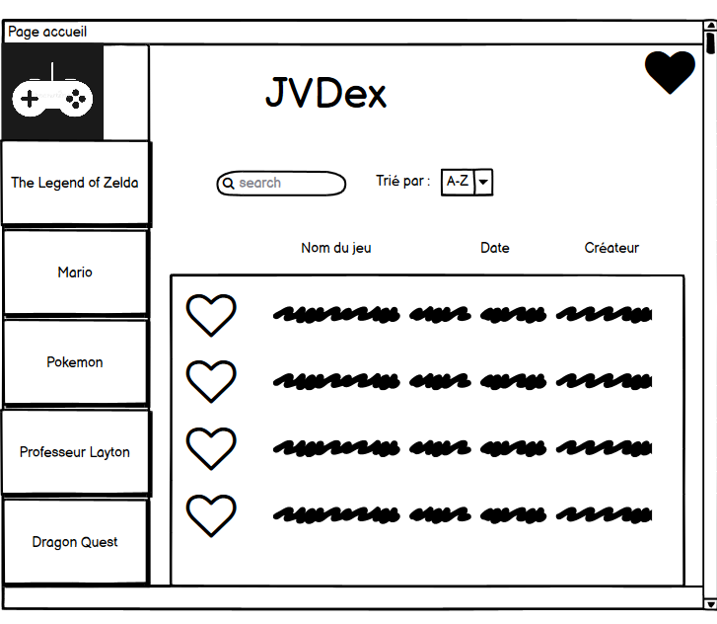

Cette icône donne l’accès à l’onglets des Favoris. Il se trouve sur toutes les vues de l’application. Il suffit à l’utilisateur de cliquer dessus pour avoir accès à ses favoris

Liste des franchises (boutons) présentes dans le logiciel.

Liste des jeux cliquables triée selon le choix de l’utilisateur.

Permet à l’utilisateur de faire une recherche d’un jeu pour avoir ses informations plus rapidement.



Bouton qui permet de retourner à la page d’accueil. Il fait aussi office de logo de l’application.

Permet à l’utilisateur de trier les jeux selon son critère : par nom de jeux, date de créations, développeurs…

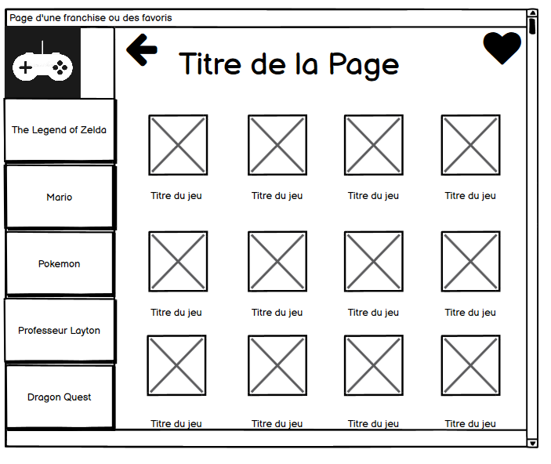

L’utilisateur choisit le jeu dont il veut consulter les informations. Il clique alors sur le jeu en question. Cela le redirige vers la vue des informations du jeu.

La vue des favoris et des franchises sont les mêmes.

Cette icône permet de faire retour à l’onglet d’avant. Il a la même fonctionnalité sur toutes les vues de l’application

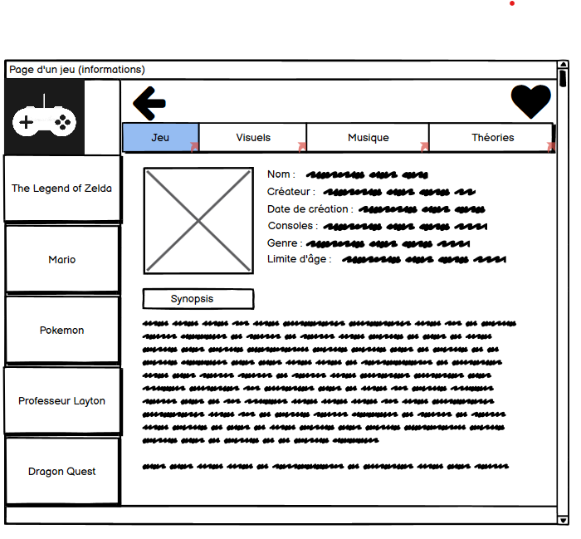

Informations du jeu

Histoire du jeu

Image du jeu

Bouton qui donne accès aux images du jeu

Bouton qui donne accès aux informations du jeu

Bouton qui donne accès aux musiques du jeu

Bouton qui donne accès aux théories du jeu



Nom de la musique et logo

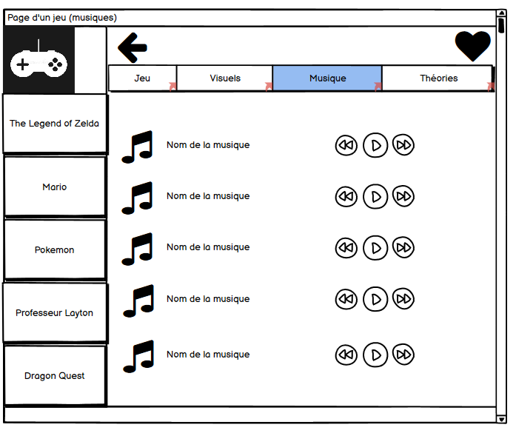

Ce bouton permet de lancer l’écoute de la musique

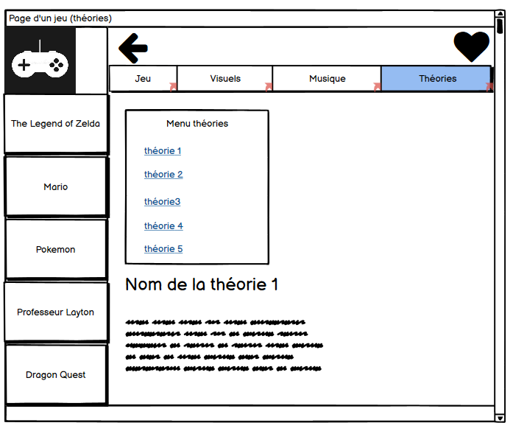

Le menu des théories permet à l’utilisateur d’avoir la liste des différentes théories. De plus il est possible de cliquer sur l’un des noms ce qui nous emmène directement sur la théorie choisie.

Explication de la théorie

**Storyboard**

 

Lorsque l’on clique sur le nom du jeu, on accède aux informations détaillées de ce dernier.



Une recherche peut aboutir à une liste de plusieurs jeux puisque c’est possible de chercher avec le nom du jeu, un créateur spécifique par exemple.

 

Un tri conduit à une vue comme celle-ci avec les jeux triés.





Cliquer sur l’icône des Favoris conduit l’utilisateur vers une vue avec la liste de ses favoris.

 



L’utilisateur choisit le jeu dont il veut consulter les informations. Il clique alors sur le jeu en question. Cela le redirige vers la vue des informations du jeu.

Pour avoir accès aux informations d’un jeu on peut aussi passer par les franchises. L’utilisateur clique sur l’une des 5 franchises proposées. Il est alors sur une nouvelle vue avec la liste des différents jeux appartenant à cette franchise.

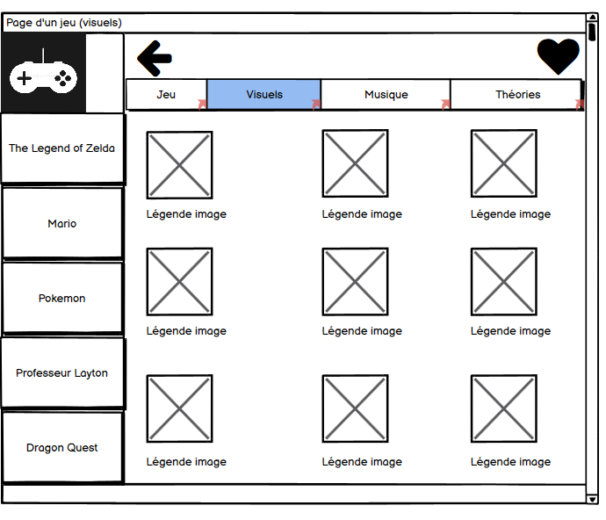



Cliquer sur le bouton « Visuels » donne accès à la galerie d’images du jeu



Cliquer sur le bouton « Musique » donne accès à toutes les musiques du jeu mis à disposition dans l’application.





Cliquer sur le bouton « Théorie » permet à l’utilisateur de consulter les différentes théories du jeu.







Cliquer sur le bouton « Jeu » donne accès aux informations élémentaires du jeu

**Diagramme de cas d’utilisation**

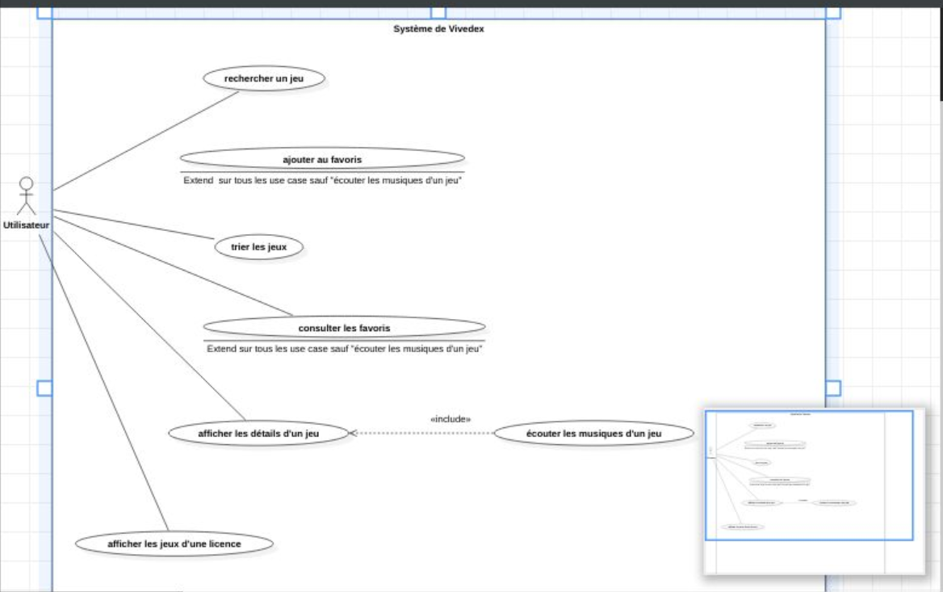

**Description du diagramme de cas d’utilisation**

Nom: rechercher un jeu

Objectif: pourvoir rechercher un jeu spécifique

Acteurs: utilisateurs

Cas inclus: /

Conditions initiales: l'utilisateur doit ouvrir l'application

Scénario nominal: 1: écrire le nom du jeu que l'utilisateur recherche

1.1: le jeu est existant

1.2: affichage du jeu

Scénario alternatif: 2: le jeu rechercher n'est pas existant dans l'application

2.1: affichage message d'erreur

2.2: retour à la page principale

Condition de fin: 1) la recherche aboutit alors affichage jeu

2) retour page principal

Nom: trier les jeux

Objectif: trier les jeux pour les rechercher plus facilement et répondre aux critères des utilisateurs

Acteurs: utilisateurs

Cas inclus: /

Conditions initiales: être sur la page d'accueil

Scénario nominal: 1: sélectionner le type de tri voulu

1.1: affichage des jeux en fonction du tri

Scénario alternatif :

Condition de fin: 1) affichage des jeux trié

Nom: afficher le détail d'un jeu

Objectif: afficher les informations d'un jeu

Acteurs: utilisateurs

Cas inclus: /

Conditions initiales: ouvrir l'application

Scénario nominal: 1: sélectionner le jeu voulu

1.1: possibilité d'aller sur différents onglets: -informations

-visuels

-musique

-théories

Scénario alternatif: 2: faire une recherche

2.1: sectionner le jeu voulu

2.2: possibilité d'aller sur différents onglets: -informations

-visuels

-musique

-théories

3: faire un tri

3.1: sélectionner le jeu voulu

3.2: possibilité d'aller sur différents onglets: -informations

-visuels

-musique

-théories

4: sélectionner une franchise de jeu

4.1: sélectionner le jeu voulu

4.2: possibilité d'aller sur différents onglets: -informations

-visuels

-musique

-théories

5) aller dans les favoris

5.1: sélectionner le jeu voulu

5.2: possibilité d'aller sur différents onglets: -informations

-visuels

-musique

-théories

Condition de fin: 1) affichage des informations

2) affichage des informations

3) affichage des informations

4) affichage des informations

5) affichage des informations

Nom: ajouter aux favoris

Objectif: mettre certains jeux en favoris pour que l'utilisateur puisse avoir accès à l'information de ses jeux préférés plus rapidement

Acteurs: utilisateur

Cas inclus: /

Conditions initiales: ouvrir l'application

Scénario nominal: 1: sélectionner un jeu

1.1: cliquer sur le petit icône "favoris" en forme de cœur

Scénario alternatif: 2: ouvrir le détail d'un jeu

2.1: cliquer sur le petit icône "favoris" en forme de cœur

3: appuyer sur une franchise

3.1: cliquer sur le petit icône "favoris" en forme de cœur

4: faire une recherche

4.1: cliquer sur le petit icône "favoris" en forme de cœur

5: faire un tri

5.1: cliquer sur le petit icône "favoris" en forme de cœur

Condition de fin: 1) jeu dans les favoris

2) jeu dans les favoris

3) jeu dans les favoris

4) jeu dans les favoris

5) jeu dans les favoris

Notes:

* Étendu sur "Afficher un jeu" et "Afficher les détails d'un jeu »
* L’ajout est possible même si le détail du jeu en question n’est pas affiché (Exemple : sur la page d’accueil, les jeux associés à la recherche peuvent tout de même être ajoutés aux favoris via le cœur à gauche de leur nom)

Nom: consulter les favoris

Objectif: permet à l'utilisateur de consulter les jeux qu'il a mis en favoris

Acteurs: utilisateur

Cas inclus: /

Condition initiale: ouvrir l'application

Scénario initiale: 1: cliquer sur l'icône

1.1: affichage de la liste des jeux

Scénario alternatif: /

Condition de fin: 1) affichage des favoris

Note: Étendu sur "Afficher un jeu" et "Afficher les détails d'un jeu »

Nom: afficher les jeux d'une licence

Objectif: afficher la liste des jeux d'une franchise

Acteurs:

Cas inclus: /

Conditions initiales: être sur la page principale

Scénario nominal: 1: sélectionner une franchise

1.1: cliquer sur la franchise choisie

1.2: affichage des jeux

Scénario alternatif:

Condition de fin: 1) affichage des jeux

Nom: écouter une musique

Objectif: écouter les musiques d'un jeu spécifique pour prendre connaissance de l'univers du jeu

Acteurs: utilisateur

Cas inclus: afficher les détails d'un jeu

Conditions initiales: avoir affiché le détail des jeux

Scénario nominal: 1: être dans l'onglet musique

1.1: cliquer sur l'icône de lecture de la musique

Scénario alternatif: 2: mettre sur pause

2.1 : remettre la musique

3: arrêter la musique

Condition de fin: 1) fin de la musique

2) fin de la musique

3) arrêt volontaire de la musique en court d'écoute